DOMOKAMI | Rapport Technique | Juin 2026

ASSISTANT VOCAL EMBARQUE / PROJET v3
S3 Salle de Bain.
Dispositif autonome installe dans la salle de bain integrant reconnaissance vocale locale (microWakeWord), lecteur media multi-pipeline et anneau lumineux expressif de 12 WS2812. Base sur ESP32-S3 DevKitC-1, firmware declaratif YAML ESPHome.
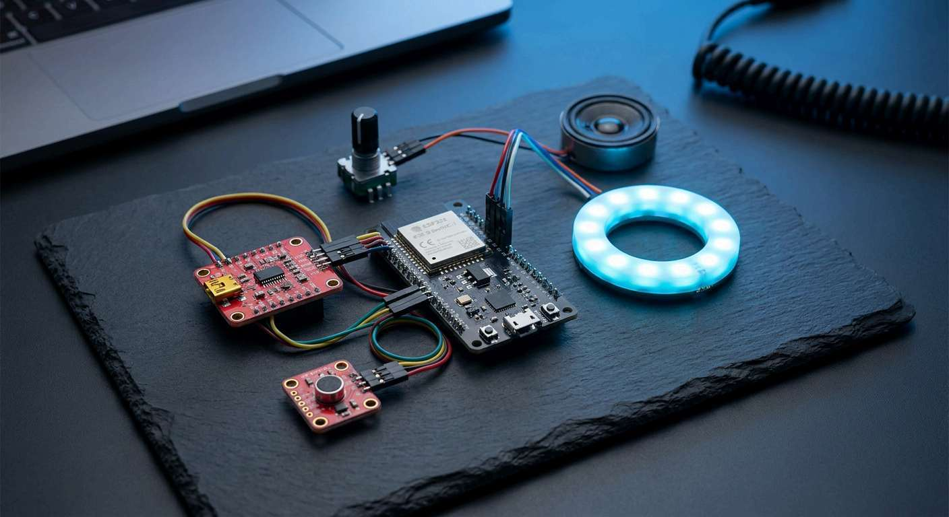
SOC  ESP32-S3  240 MHz | MEMOIRE  16 MB + 8 MB  Flash + PSRAM | AUDIO  PCM5102 I2S  48 kHz / 16-bit | LEDS  12 x WS2812B  RGB | RESEAU  Wi-Fi  802.11 b/g/n

AUTEUR  Hanafi Benmesbah | REFERENCE  s3-salle-de-bain.yaml | CIBLE  Home Assistant 2025+

SOMMAIRE
Table des matieres

01 | Presentation du projet  Architecture materielle, logicielle et trois couches de feedback | 03
02 | Schema de cablage  Brochage complet corrige et configuration PCM5102 | 04
03 | Tableau de brochage  Description detaillee des entrees / sorties ESP32-S3 | 05
04 | Configuration des modules  PCM5102, microphone MEMS, anneau WS2812, alimentation | 06
05 | Pipeline audio  Chaine de traitement complete, format des flux et mixage | 08
06 | Sons embarques  Catalogue des fichiers media_player.files | 09
07 | Stack logiciel  ESPHome, wake words, entites, variables globales, scripts | 10
08 | Retour visuel  Anneau WS2812, 14 animations et mapping des partitions | 12
09 | Reseau et securite  Connectivite, services exposes et mecanismes de protection | 14
10 | Boitier imprime 3D  Design epure, ABS matte, haut-parleurs stereo integres | 15
11 | Vue eclatee et nomenclature  Architecture interne, configuration acoustique, fichiers CAO | 16
12 | Annexe YAML  Extraits cles de s3-salle-de-bain.yaml (ESPHome 2025.9.3+) | 18

RESUME
Le module s3-salle-de-bain est un assistant vocal prive concu pour fonctionner dans un environnement humide. Il s’appuie sur l’ecosysteme Home Assistant Voice Preview Edition, et remplace entierement les assistants proprietaires par une solution locale, sans envoi de flux audio a des services tiers par defaut. Le wake word est detecte directement sur le microcontroleur grace au moteur microWakeWord. Le firmware est entierement declaratif en YAML, ESPHome.

01
Presentation du projet
Architecture materielle et logicielle, trois couches de feedback
Dispositif autonome installe dans la salle de bain integrant reconnaissance vocale locale (microWakeWord), lecteur media multi-pipeline avec mixer et resampler, anneau lumineux expressif de 12 WS2812 avec 14 animations contextuelles, et interactions physiques (bouton multi-clics, encodeur rotatif bi-fonction, jack 3.5 mm avec detection).
Le systeme integre trois couches de feedback utilisateur : visuel (anneau LED), sonore (effets de confirmation, sons d'erreur, timer) et haptique indirect (retour du clic et du cran de l'encodeur). L'ensemble est pilote par une machine a etats centrale qui route les animations en fonction du contexte : initialisation, connexion WiFi/API, phase du pipeline vocal, timer actif, mute, changement de volume ou de couleur.
Detection locale  microWakeWord execute 3 modeles en parallele avec seuils de sensibilite ajustables. Gain x4, VAD integre, stop-word actif pendant TTS pour limiter les declenchements parasites. |  | Audio haute qualite  DAC PCM5102 stereo 48 kHz via I2S. Pipeline virtuel avec mixer 2 canaux (announcement + media), resampler par flux, ducking -20 dB automatique. |  | Feedback visuel riche  Anneau 12 WS2812 remappe en 2 partitions, 14 animations codees en lambdas adressables, teinte controlee a l'encodeur.

Interactions physiques  Bouton central multi-clics (1/2/3), appui long 1 s, 10 s pour reset prompt, 22 s pour factory reset confirme, et easter-egg Morse H-A. |  | Connectivite  WiFi 2.4 GHz IP statique 192.168.1.197, API ESPHome chiffree Noise Protocol, OTA port 3232, fallback AP Voice-S3-Fallback, captive portal. |  | Securite & robustesse  Cle API chiffree, mute hardware prioritaire sur le logiciel, factory reset a 22 s de pression, reboot watchdog 15 min, firmware OTA protege par mot de passe.

02
Schema de cablage
Brochage complet corrige, interconnexions et configuration PCM5102
Le brochage ci-dessous correspond exactement a la configuration YAML s3-salle-de-bain.yaml. Le DAC PCM5102 utilise trois broches I2S (BCK, DIN, LRCK) plus cinq broches de configuration fixes (SCK, FMT, FLT, DEMP, XSMT) qui ne se cablent pas au microcontroleur mais directement a GND ou 3.3 V. Aucun bus I2C n'est requis avec ce DAC. Une ligne de masse commune partage MCU, DAC, micro et amplificateur.
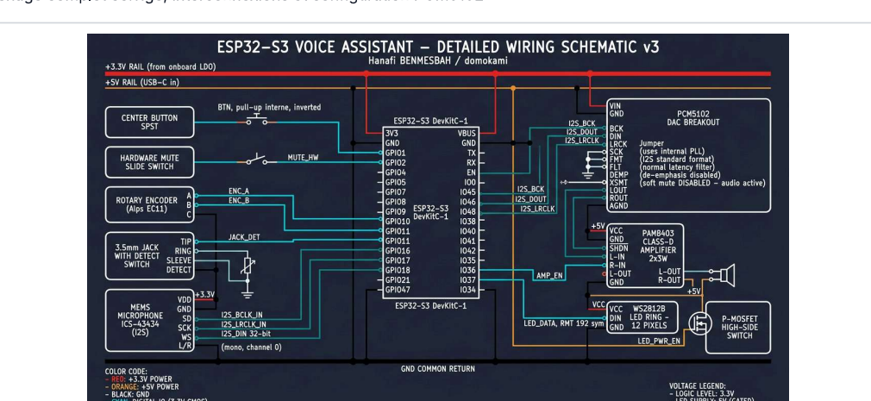
Fig. 1 - Schema d'interconnexion ESP32-S3 / PCM5102 / peripheriques (v3).
Corrections depuis la v1 du schema. GPIO9 requalifie en power gate LED (via power_supply) - GPIO10 identifie en DOUT (sortie I2S vers DAC), pas entree - GPIO47 ajoute comme enable de l'amplificateur (etait absent) - GPIO11 explicitement mis en 32-bit PDM off - Suppression du bus I2C (non utilise avec PCM5102) - XSMT du PCM5102 tire a 3.3 V (soft mute desactive). Budget courant pic estime : 900 mA (LEDs pleine blancheur).

03
Tableau de brochage ESP32-S3
Description detaillee des entrees / sorties
Les broches sont reparties en cinq groupes fonctionnels : entrees physiques (bouton, encodeur, jack, switch mute), microphone MEMS sur bus I2S dedie, DAC audio sur second bus I2S, anneau LED RMT et gating d'alimentation. Toutes les broches sont declarees explicitement dans le YAML.
GPIO | ROLE | DESCRIPTION
GPIO1 | ENTREE - Bouton central | Bouton poussoir SPST (pull-up interne, signal inverse). Pull-up interne actif, option inverted: true pour que 'enfonce' = ON. Simple/double/triple clic, appui long >=1 s, Morse H-A, factory reset 22 s.
GPIO2 | ENTREE - Switch mute materiel | Interrupteur lateral physique (coupe-micro hardware). Commutateur a glissiere entre GPIO2 et GND. Priorite absolue sur le mute logiciel : tant que ferme, microphone.unmute est interdit. Sons mute_switch_on / off.
GPIO4 / 5 / 11 | ENTREE - Bus I2S micro (i2s_in) | Microphone MEMS numerique I2S 32-bit mono. GPIO4 = LRCLK (Word Select), GPIO5 = BCLK, GPIO11 = DIN. Alim +3.3 V, GND commun. pdm: false, bits_per_sample: 32bit, canal 0 mono.
GPIO16 / 18 | ENTREE - Encodeur rotatif | Encodeur quadrature mecanique (bi-fonction). Pin A sur GPIO16, Pin B sur GPIO18, commune a GND. Resolution 2 detentes par cran. Relache : volume media (0.05 increment, bornes 0.4 - 0.85). Enfonce : teinte HSV +/- 10 deg.
GPIO17 | ENTREE - Detection jack 3.5 mm | Contact de commutation du connecteur jack. Cable entre GPIO17 et GND. Filtres delayed_on / delayed_off 200 ms anti-rebond. Anim 'ripple' Jack Plugged / Unplugged + son de confirmation. Variable jack_plugged_recently bloque 800 ms.
GPIO7 / 8 / 10 | SORTIE - Bus I2S DAC (i2s_output) | Transmission audio stereo vers le PCM5102. GPIO7 = LRCK, GPIO8 = BCK, GPIO10 = DIN du DAC. PCM5102 en mode esclave, PLL interne (SCK a GND). Format I2S standard, FLT normal latency, DEMP off, XSMT tire au 3.3 V.
GPIO9 | SORTIE - Power gate LEDs | Controle d'alimentation de l'anneau WS2812. Commande P-MOSFET high-side qui coupe le +5 V du ruban WS2812 quand inactif. power_supply: led_power active automatiquement le rail a la demande. Reduit la consommation au repos.
GPIO21 | SORTIE - Donnees WS2812 | Ligne de donnees RMT vers l'anneau 12 LEDs. Signal serie WS2812 genere par RMT (rmt_symbols: 192, chipset WS2812, rgb_order GRB, max_refresh_rate 15 ms). Partitions [7..11] + [0..6] pour aligner l'indice 0 sur la LED a 12 h.
GPIO47 | SORTIE - Enable amplificateur | Activation de l'amplificateur audio de sortie. Broche SHDN / EN de l'ampli Class-D. restore_mode: ALWAYS_OFF, mis a ON 1 s apres boot par script, evite les pops pendant l'init du DAC. Ampli alimente en +5 V.

04
Configuration des modules
PCM5102, microphone MEMS, anneau WS2812, alimentation
PCM5102 DAC

Le DAC PCM5102 utilise trois broches I2S (BCK, DIN, LRCK) plus cinq broches de configuration fixes (SCK, FMT, FLT, DEMP, XSMT) qui ne se cablent pas au microcontroleur mais directement a GND ou 3.3 V. Aucun bus I2C n'est requis avec ce DAC.
PIN DAC | CONNEXION | ROLE
VIN | 3.3 V | Alimentation logique
GND | GND | Masse
BCK | GPIO8 | Bit Clock I2S
DIN | GPIO10 | Donnees audio (data in DAC)
LRCK | GPIO7 | Word Select (L/R)
SCK | GND | Master clock (PLL interne)
FMT | GND | Format I2S standard
FLT | GND | Filtre normal latency
DEMP | GND | De-emphasis desactive
XSMT | 3.3 V | Soft mute off (active)

ALIMENTATION  - Entree principale 5 V USB-C sur le DevKitC-1  - Regulateur LDO 3.3 V integre pour MCU, DAC et micro  - Rail 5 V partage pour les 12 WS2812 (gate GPIO9)  - Ampli audio active 1 s apres boot (GPIO47)  - Budget courant pic estime : 900 mA (LEDs pleine blancheur) |  | CORRECTIONS DEPUIS LA V1 DU SCHEMA  - GPIO10 identifie en DOUT (sortie I2S vers DAC), pas entree  - GPIO11 explicitement mis en 32-bit PDM off  - GPIO47 ajoute comme enable de l'ampli (etait absent)  - GPIO9 requalifie en power gate LED (via power_supply)  - Suppression du bus I2C (non utilise avec PCM5102)  - Rails d'alimentation +3.3 V / GND explicitement traces  - GND commun partage entre MCU, DAC, micro et ampli  - XSMT du PCM5102 tire au +3.3 V (soft mute desactive)

05
Pipeline audio
Chaine de traitement complete, format des flux et mixage
L'architecture audio repose sur deux bus I2S physiquement distincts. Le premier (i2s_in) transporte les donnees 32-bit du micro MEMS vers le SoC et alimente la detection de wake word ainsi que la capture pour le pipeline Home Assistant. Le second (i2s_output) transmet un flux stereo 16-bit 48 kHz au DAC PCM5102. Les flux applicatifs (annonces, media) sont uniformises en amont par deux etages resampler, puis combines par un mixer logiciel avant d’etre serialises sur le bus I2S de sortie.
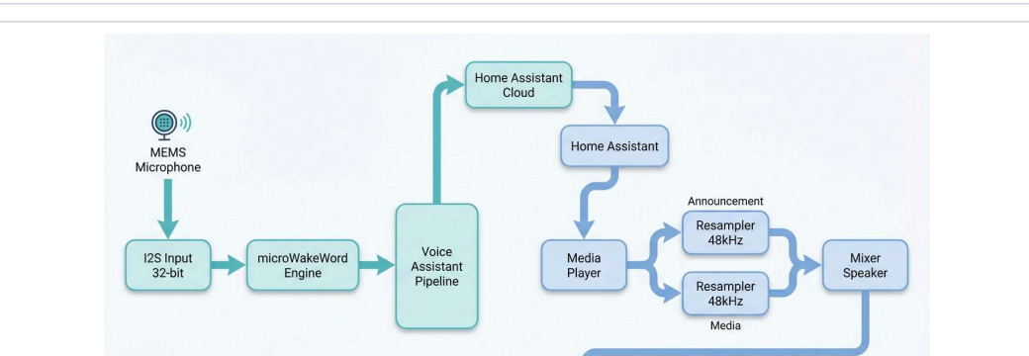
Fig. 2 - Pipeline audio bidirectionnel ESPHome / Home Assistant.
ENTREE / capture vocale  Microphone MEMS. I2S 32-bit mono canal 0, bus i2s_in  microWakeWord. 3 modeles + stop, gain x4, VAD actif  Voice Assistant. Stream audio vers HA, noise_suppression 0, auto_gain 0 dBFS  Home Assistant Pipeline. STT -> Intent resolution -> TTS stream |  | SORTIE / lecture  Media Player (virtuel). Volume 40 %-85 %, increment 5 %, FLAC  Resampler x2 flux. announcement + media vers 48 kHz / 16-bit  Speaker mixer 2 canaux. Ducking -20 dB pendant annonces, transition 0 s / 1 s  I2S -> PCM5102 -> Jack 3.5. Stereo 48 kHz, buffer 100 ms, timeout never

FORMAT ANNOUNCEMENTS  Codec FLAC  Canaux 1 (mono)  Sample rate 48 000 Hz  Bits 16 |  | FORMAT MEDIA  Codec FLAC  Canaux 2 (stereo)  Sample rate 48 000 Hz  Bits 16 |  | DUCKING / REPEAT  Ducking annonces -20 dB  Transition off 1 s  Repeat one actif pdt timer  Delay playlist 500 ms

06
Sons embarques
Catalogue des fichiers media_player.files
Tous les retours sonores sont declares dans media_player.files et telecharges depuis le depot officiel esphome/home-assistant-voice-pe. Les 11 sons standards passent par les substitutions YAML (overridables par l'utilisateur), les 5 sons specifiques au firmware (factory reset, easter egg, cloud expired) pointent directement vers GitHub.
ID FICHIER | FORMAT | SOURCE | ASSET GITHUB
center_button_press_sound | FLAC | subs | center_button_press.flac
center_button_double_press_sound | FLAC | subs | center_button_double_press.flac
center_button_triple_press_sound | FLAC | subs | center_button_triple_press.flac
center_button_long_press_sound | FLAC | subs | center_button_long_press.flac
jack_connected_sound | FLAC | subs | jack_connected.flac
jack_disconnected_sound | FLAC | subs | jack_disconnected.flac
mute_switch_on_sound | FLAC | subs | mute_switch_on.flac
mute_switch_off_sound | FLAC | subs | mute_switch_off.flac
wake_word_triggered_sound | FLAC | subs | wake_word_triggered.flac
timer_finished_sound | FLAC | subs | timer_finished.flac
factory_reset_initiated_sound | MP3 | URL direct | factory_reset_initiated.mp3
factory_reset_cancelled_sound | MP3 | URL direct | factory_reset_cancelled.mp3
factory_reset_confirmed_sound | MP3 | URL direct | factory_reset_confirmed.mp3
easter_egg_tick_sound | MP3 | URL direct | easter_egg_tick.mp3
easter_egg_tada_sound | MP3 | URL direct | easter_egg_tada.mp3
error_cloud_expired | MP3 | URL direct | error_cloud_expired.mp3

07
Stack logiciel
ESPHome, wake words, entites, variables globales, scripts
FIRMWARE  ESPHome 2025.9.3+  ESP-IDF recommande  PSRAM octal 80 MHz  Cache data 64 KB  Cache instruction 32 KB  mbedTLS TLS 1.3 |  | AUDIO  i2s_audio (x2 bus)  Speaker mixer 2 canaux  Resampler x2 flux  Media player virtuel  Ducking automatique  Buffer 100 ms |  | VOICE AI  microWakeWord local  VAD integre  Voice Assistant API  Wake word selector 3 niveaux  Stop word actif pendant timer  Noise suppression 0

WAKE WORDS & SEUILS DE DECLENCHEMENT
Modele principal (kahrendt v20241226.3), cutoffs 0.56 / 0.69 / 0.85
Modele alternatif v2, cutoffs 0.83 / 0.92 / 0.97
Modele alternatif v2, cutoffs 0.93 / 0.95 / 0.99
Mot d'interruption actif pendant TTS et timer

NIVEAUX DE SENSIBILITE (entite select)
NIVEAU | okay_nabu | hey_jarvis | hey_mycroft | NOTES
Slightly sensitive | 0.85 (217) | 0.97 (247) | 0.99 (253) | 0.000 FAPH (defaut)
Moderately sensitive | 0.69 (176) | 0.92 (235) | 0.95 (242) | 0.376 - 1.502 FAPH
Very sensitive | 0.56 (143) | 0.83 (212) | 0.93 (237) | 0.751 - 1.878 FAPH
Probability cutoff (float) / quantized uint8 entre parentheses. FAPH = False Accepts per Hour mesure sur le Dinner Party Corpus.

ENTITES EXPOSEES A HOME ASSISTANT
SWITCH | mute wake_sound
LIGHT | led_ring
MEDIA_PLAYER | external_media_player
SELECT | wake_word_sensitivity
EVENT | button_press
BUTTON | restart factory_reset

VARIABLES GLOBALES / state machine
VARIABLE | TYPE / ROLE
voice_assistant_phase | int - phase courante (1..11)
init_in_progress | bool - vrai jusqu'a connexion HA
improv_ble_in_progress | bool - provisioning BLE actif
dial_touched | bool - encodeur recemment tourne
color_changed | bool - teinte en cours de modification
jack_plugged_recently | bool - anim ripple en cours
jack_unplugged_recently | bool - anim ripple en cours
first_active_timer | Timer - timer courant
is_timer_active | bool - au moins un timer actif
factory_reset_requested | bool - reset en attente de release
global_led_animation_index | int - rotation anneau

SEQUENCE DE DEMARRAGE / on_boot
ETAPE | ROLE
Priorite 375 | Hook execute apres init reseau et services
script.execute: control_leds | Demarre l'animation Twinkle (init_in_progress = true)
delay: 1 s | Stabilisation du DAC (evite les pops audio)
switch.turn_on: internal_speaker_amp | Active l'ampli (GPIO47 - PAM8403 SHDN)
delay: 10 min | Timeout absolu sur la connexion HA / Voice Assistant
if (init_in_progress) | Si toujours en init : on bascule a false et on relance control_leds

SCRIPTS PRINCIPAUX
SCRIPT | ROLE
control_leds | Router central, priorite par contexte
control_volume | Volume up/down + LED feedback
control_hue | Cycle HSV +/- 10 deg
ring_timer | Active repeat one + son timer
enable_repeat_one | Mode REPEAT_ONE sur media_player
disable_repeat | Retour REPEAT_OFF
play_sound | Lecture son avec priorite optionnelle
fetch_first_active_timer | Selection du timer le plus urgent
check_if_timers_active | Booleen global is_timer_active
activate_stop_word_once | Stop-word pendant TTS long

LOGIQUE INTERNE / switch timer_ringing
Switch interne (non expose a HA) qui orchestre la sonnerie de timer. Sa transition pilote en cascade le ducking media, l'activation du wake word stop, le repeat_one, et l'animation visuelle.
TRIGGER | ACTION
on_turn_on | Apply ducking -20 dB (duration 0 s) sur media_mixing_input
 | micro_wake_word.enable_model: stop
 | script.execute: ring_timer (active REPEAT_ONE + son)
 | script.execute: control_leds (animation Timer Ring)
Timeout | Apres 15 min : switch.turn_off automatique (securite)
on_turn_off | micro_wake_word.disable_model: stop
 | script.execute: disable_repeat (REPEAT_OFF)
 | Stop announcement en cours (media_player.stop si is_announcing)
 | Apply ducking 0 dB (transition 1 s) - retour volume normal
 | script.execute: control_leds (retour etat contextuel)

08
Retour visuel
Anneau WS2812, 14 animations et mapping des partitions
L'anneau physique (GPIO21, chipset WS2812 GRB, refresh 15 ms) est decoupe en deux partitions virtuelles. La premiere (voice_assistant_leds) est interne et pilotee par la machine a etats. La seconde (led_ring) est exposee a Home Assistant pour un controle utilisateur direct (couleur, luminosite, on/off). Les deux sont mappees sur les memes 12 LEDs physiques avec le decoupage [7..11] puis [0..6] pour aligner l'indice 0 sur la LED situee a 12 h (top). Chaque etat de la machine appelle une lambda adressable avec un update_interval adapte (10 ms pour les pulses, 50 ms pour les spins, 1 s pour les indicateurs lents). La luminosite est interpolee depuis la valeur utilisateur avec un minimum de 20 % pour garantir la visibilite.
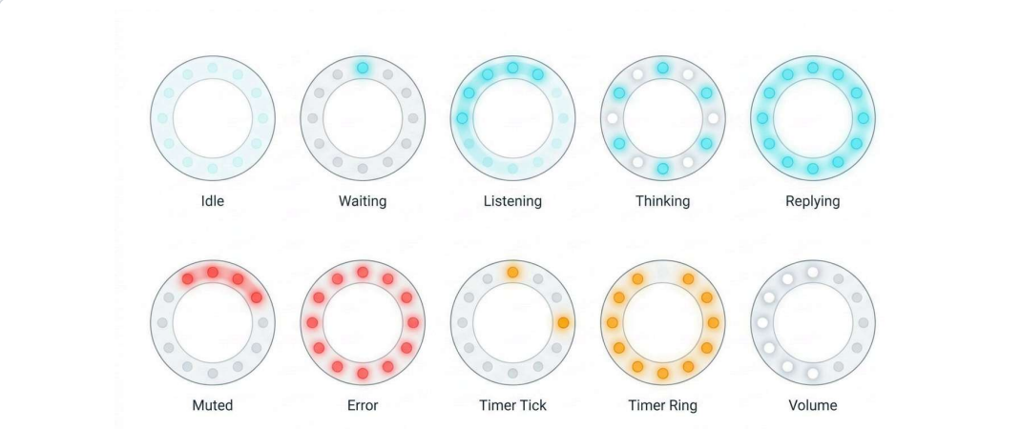
Fig. 3 - Dix etats de l'anneau LED, du repos a la sonnerie de minuterie.
14 ANIMATIONS CONTEXTUELLES
ANIMATION | DESCRIPTION
Idle | En attente du wake word, anneau eteint ou couleur utilisateur
Waiting | Spin horaire lent (100 ms) apres wake word
Listening | Spin horaire rapide (50 ms) pendant STT/VAD
Thinking | Pulse deux LEDs opposees (10 ms), 10 paliers
Replying | Spin anti-horaire pendant TTS
Muted | LEDs rouges aux positions micros et HP
Error | Pulse rouge complet, sortie apres 1 s
Timer Tick | Remplissage proportionnel au temps restant
Timer Ring | Pulse complet a la sonnerie
Jack Plug / Unplug | Ripple double-sens, 40 ms
Volume Display | Barre proportionnelle au volume media
Rainbow | Easter egg morse H-A (.... ._)
Factory Reset | Remplissage rouge progressif, 1 s par LED
No HA Connection | Twinkle rouge pendant perte API/WiFi

EFFETS LED NOMMES / voice_assistant_leds[effects]
Les 14 animations contextuelles s'appuient sur 17 effets addressable_lambda declares dans la partition voice_assistant_leds. Chaque effet a son propre update_interval et utilise la teinte courante de led_ring comme couleur de base.
NOM EFFET (YAML) | TYPE | INTERVALLE
Waiting for Command | lambda | 100 ms
Listening For Command | lambda | 50 ms
Thinking | lambda | 10 ms
Replying | lambda | 50 ms
Muted or Silent | lambda | 16 ms
Voice kit startup failed | lambda statique | -
Volume Display | lambda | 50 ms
Center Button Touched | lambda | 16 ms
Twinkle | twinkle | probability 50 %
Error | lambda pulse | 10 ms
Timer Ring | lambda pulse | 10 ms
Timer Tick | lambda | 100 ms
Rainbow | rainbow | width 12
Tick | lambda (Morse) | 333 ms
Factory Reset Coming Up | lambda progressif | 1 s par LED
Jack Plugged | lambda ripple | 40 ms
Jack Unplugged | lambda ripple | 40 ms

MACHINE A ETATS - BOUTON CENTRAL
EVENEMENT | DUREE | DESCRIPTION
Simple clic | < 1 s | Arret en cascade : timer > announcement > pipeline vocal > media. Demarre le VA si rien n'est actif et si non mute.
Double clic | ~ 1 s x2 | Evenement expose button_press.double_press pour automations HA, son de confirmation joue.
Triple clic | ~ 1 s x3 | Evenement triple_press, son dedie, non mappe par defaut dans le firmware.
Appui long | >= 1 s | Evenement long_press, extinction de l'anneau LED, son de confirmation.
Avertissement reset | 10 s | Animation rouge progressive + son factory_reset_initiated. Annulable au relachement.
Factory reset confirme | 22 s | Son factory_reset_confirmed, LED rouge fixe, efface la config au relachement.
Easter egg | Morse H-A | Sequence .... / ._ en moins de 2 s par pulse. Anime Rainbow + son tada.
LED activation | on_press | Anneau allume en couleur utilisateur au simple contact, script control_leds_center_button_touched.
Retour idle | on_release | Relance control_leds pour retrouver l'animation contextuelle courante.

09
Reseau et securite
Connectivite, services exposes et mecanismes de protection
CONFIGURATION RESEAU  SSID domkam (2.4 GHz)  IP statique 192.168.1.197  Gateway 192.168.1.254  Masque 255.255.255.0  DNS 1 / DNS 2 192.168.1.254 / 8.8.8.8  Fast connect active  Power save NONE (latence min)  AP fallback Voice-S3-Fallback  Captive portal active  mDNS active |  | SERVICES EXPOSES  PORT / NOM DETAIL  6053 API ESPHome Noise Protocol chiffre, reboot watchdog 15 min  80 Web server v2 include_internal true, OTA desactivee sur ce port  3232 OTA ESPHome Protege par mot de passe  mDNS Auto-decouverte Resolution locale s3-salle-de-bain.local  LOG Debug stream Niveau DEBUG, log i2s_audio DEBUG

Chiffrement API  Cle pre-partagee Noise Protocol 32 octets, sessions ephemeres, pas d'exposition des donnees vocales. |  | OTA securise  Mot de passe dedie pour le port 3232, desactive sur le serveur web v2 pour eviter toute surface inutile. |  | Resilience  Si perte API ou WiFi, anim rouge twinkle. AP fallback demarre automatiquement pour reconfig Improv BLE.

10
Boitier imprime 3D
Design epure, ABS matte, haut-parleurs stereo integres
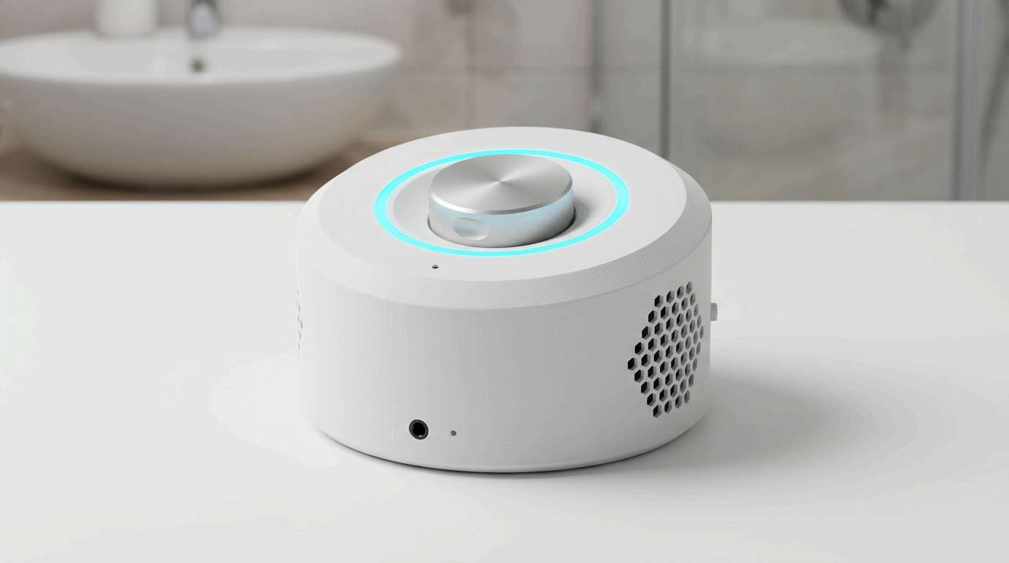
Fig. 4 - S3 Salle de Bain en situation, finition ABS blanc mat.
PHILOSOPHIE DU DESIGN

Le boitier adopte une forme de galet cylindrique de 110 mm de diametre pour 55 mm de hauteur. Les aretes sont adoucies par un chanfrein superieur de 2 mm, les vis sont invisibles et l'assemblage repose exclusivement sur des clips internes et des inserts filetes thermofondus. L'inspiration puise dans la tradition Dieter Rams / Braun : minimalisme, fonction evidente, absence totale d'ornement superflu.
Imprime en ABS blanc mat, le boitier tolere l'humidite et les ecarts thermiques d'une salle de bain. Deux grilles stereo laterales decoupees en motif hexagonal diffusent le son de deux haut-parleurs pleine-bande de 40 mm orientes a 35 degres pour elargir l'image sonore. L'anneau LED WS2812 est masque par un diffuseur en PETG translucide qui lisse les 12 LEDs en une couronne lumineuse homogene.
Ergonomie. Le cercle parfait elimine tout 'devant' ou 'derriere' visuel : l'objet trouve sa place sur n'importe quelle etagere ou rebord de lavabo. La hauteur basse projette le son vers les oreilles de l'utilisateur debout.
DIMENSIONS  Diametre 110 mm  Hauteur 55 mm  Chanfrein sup. 2 mm  Volume scelle ~85 cm3  Forme galet cylindrique |  | IMPRESSION 3D  Matiere ABS blanc mat  Remplissage gyroid 25 %  Parois 4 perimetres  Anneau diffuseur PETG, 0.8 mm  Inserts M3 thermofondus |  | FINITIONS  Surface ABS ponce + vapeur acetone  Effet laque satine  Bouton Alu 6061 brosse anodise  Anneau LED PETG +0.4 mm  Assemblage aucune vis visible

11
Vue eclatee et nomenclature
Architecture interne, configuration acoustique, fichiers CAO
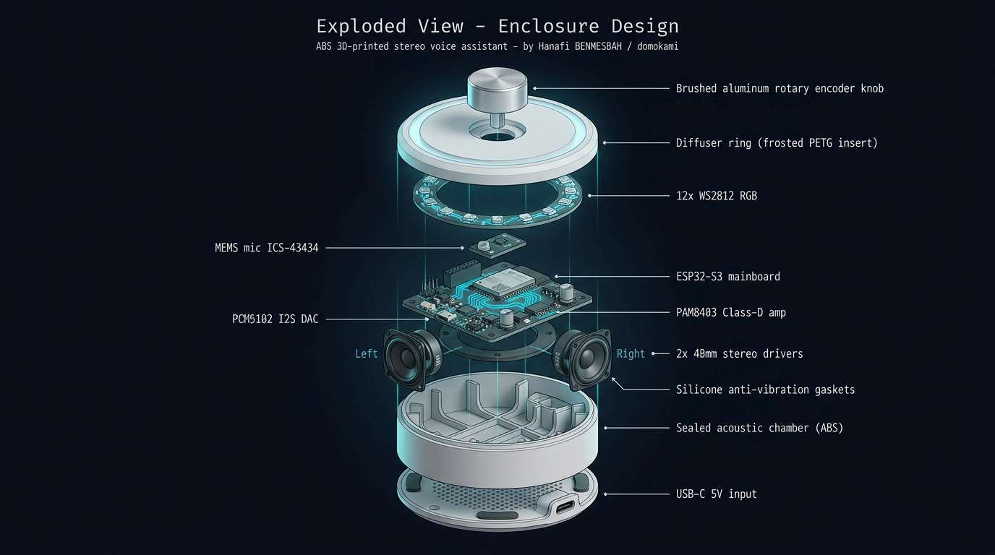
Fig. 5 - Exploded view de l’enclosure, composants et finition.
ARCHITECTURE INTERNE  1. Capot superieur Disque ABS, aperture encodeur, fenetre diffuseur PETG clipsee  2. Bouton central Pastille aluminium brosse, aimants de rappel, dome tactile  3. Anneau diffuseur PETG translucide, anneau LED PCB circulaire 12 WS2812  4. Microphone MEMS Carte fille collee, prise de son par canal conique 0.8 mm  5. PCB principal ESP32-S3, PCM5102, ampli PAM8403, connecteurs JST-PH  6. Baffle stereo Plaque ABS nervuree, 2 HP 40 mm inclines 35 degres  7. Chambre acoustique Volume scelle (~85 cm3) avec mousse melamine  8. Fond Plaque ABS, pieds silicone, port USB-C, events de refroidissement |  | CONFIGURATION ACOUSTIQUE  2 haut-parleurs pleine-bande 40 mm / 4 ohms / 3 W  Inclinaison 35 degres elargir l'image stereo  Chambre close en ABS nervuree (anti-resonances)  Joints silicone baffle et coque (decouplage)  Mousse melamine au fond amortir les reflexions  Grille hexagonale laser-compatible (DXF inclus)  Reponse visee 180 Hz - 18 kHz (+/- 4 dB)  SPL max utile ~82 dB a 50 cm

NOMENCLATURE MATERIAUX / BOM mecanique

PIECE | MATERIAU | QTE | NOTES
Capot superieur | ABS blanc mat | 1 | Impression 3D, parois 4, gyroid 25 %
Fond | ABS blanc mat | 1 | Impression 3D, events integres
Corps cylindrique | ABS blanc mat | 1 | Grilles stereo, paroi 4
Baffle stereo | ABS blanc | 1 | Impression 3D nervuree
Anneau diffuseur | PETG translucide | 1 | Impression 3D, paroi 0.8 mm
Bouton central | Alu 6061 brosse anodise | 1 | Tournage ou pastille collee
Haut-parleurs | 40 mm / 4 ohms / 3 W | 2 | Pleine-bande neodyme
Inserts filetes M3 | Laiton thermofondu | 3 | Sous le fond, maintenance
Joints silicone | Shore A 30 | 2 | Decouplage baffle / coque
Grille laterale hexagonale | Maille acier ou laser ABS | 2 | DXF inclus
Connecteurs | JST-PH 2 et 4 broches | 5 | PCB modulaire

TELECHARGEMENT DES FICHIERS CAO

Les cinq pieces du boitier sont fournies sous forme de sources parametriques OpenSCAD (.scad) et d'apercus STL binaires. Les sources sont la verite du design : ouvrez-les dans OpenSCAD pour ajuster les cotes a vos composants reels, puis exportez des STL precis. Les STL fournis ici sont des volumes simplifies destines au prototypage et a la visualisation rapide.
SLUG | DESCRIPTION | SOURCE | APERCU
housing_top | Capot superieur (bouton + anneau LED) | housing_top.scad | housing_top.stl
housing_body | Corps cylindrique (grilles stereo) | housing_body.scad | housing_body.stl
housing_bottom | Fond (USB-C, events, inserts M3) | housing_bottom.scad | housing_bottom.stl
speaker_baffle | Baffle stereo (HP 40 mm inclines) | speaker_baffle.scad | speaker_baffle.stl
diffuser_ring | Anneau diffuseur LED (PETG) | diffuser_ring.scad | diffuser_ring.stl

README.txt - parametres d'impression (couches, parois, support, remplissage gyroid 25 %, materiau ABS blanc mat conseille). | LICENCE  Materiel - CERN-OHL-S-2.0  Documentation - CC-BY-SA 4.0

12
Annexe YAML
Extraits cles de s3-salle-de-bain.yaml
Les blocs ci-dessous sont reproduits a l'identique du fichier ESPHome de production. Pour la configuration complete (lambdas LED, scripts control_leds_*, gestion timer, automation voice assistant), se referer au fichier source s3-salle-de-bain.yaml.
esp32 - board et framework

esp32:
board: esp32-s3-devkitc-1
cpu_frequency: 240MHz
variant: esp32s3
flash_size: 16MB
framework:
type: esp-idf
version: recommended
sdkconfig_options:
CONFIG_ESP32S3_DATA_CACHE_64KB: "y"
CONFIG_ESP32S3_DATA_CACHE_LINE_64B: "y"
CONFIG_ESP32S3_INSTRUCTION_CACHE_32KB: "y"
CONFIG_SPIRAM_RODATA: "y"
CONFIG_SPIRAM_FETCH_INSTRUCTIONS: "y"
CONFIG_MBEDTLS_SSL_PROTO_TLS1_3: "y"

psram:
mode: octal
speed: 80MHz

i2s_audio - deux bus distincts

i2s_audio:
- id: i2s_output # vers PCM5102
i2s_lrclk_pin: { number: GPIO7 }
i2s_bclk_pin: { number: GPIO8 }

- id: i2s_in # depuis microphone MEMS
i2s_lrclk_pin: { number: GPIO4 }
i2s_bclk_pin: { number: GPIO5 }

microphone:
- platform: i2s_audio
i2s_audio_id: i2s_in
id: external_microphone
adc_type: external
i2s_din_pin: GPIO11
pdm: false
bits_per_sample: 32bit

speaker - mixer + resampler + DAC

speaker:
# Sortie hardware PCM5102 (16-bit 48 kHz stereo)
- platform: i2s_audio
id: i2s_audio_speaker
sample_rate: 48000
i2s_mode: primary
i2s_dout_pin: GPIO10
bits_per_sample: 16bit
dac_type: external
channel: stereo
timeout: never
buffer_duration: 100ms

# Mixer combinant annonce + media
- platform: mixer
id: mixing_speaker
output_speaker: i2s_audio_speaker
num_channels: 2
source_speakers:
- id: announcement_mixing_input
- id: media_mixing_input

# Resampler par flux applicatif
- platform: resampler
id: announcement_resampling_speaker
output_speaker: announcement_mixing_input
sample_rate: 48000
bits_per_sample: 16
- platform: resampler
id: media_resampling_speaker
output_speaker: media_mixing_input
sample_rate: 48000
bits_per_sample: 16

media_player - pipelines + ducking

media_player:
- platform: speaker
id: external_media_player
name: Media Player
volume_increment: 0.05
volume_min: 0.4
volume_max: 0.85
announcement_pipeline:
speaker: announcement_resampling_speaker
format: FLAC
num_channels: 1 # mono
sample_rate: 48000
media_pipeline:
speaker: media_resampling_speaker
format: FLAC
num_channels: 2 # stereo
sample_rate: 48000
on_announcement:
- mixer_speaker.apply_ducking:
id: media_mixing_input
decibel_reduction: 20
duration: 0.0s

micro_wake_word + selector de sensibilite

micro_wake_word:
id: mww
microphone:
microphone: external_microphone
channels: 0
gain_factor: 4
stop_after_detection: false
models:
- model: okay_nabu # kahrendt v20241226.3
- model: hey_jarvis # v2
- model: hey_mycroft # v2
- model: stop
internal: true
vad:

select:
- platform: template
name: "Wake word sensitivity"
initial_option: Slightly sensitive
options:
- Slightly sensitive # cutoffs 0.85 / 0.97 / 0.99
- Moderately sensitive # cutoffs 0.69 / 0.92 / 0.95
- Very sensitive # cutoffs 0.56 / 0.83 / 0.93

voice_assistant - pipeline complet

voice_assistant:
id: va
microphone: external_microphone
media_player: external_media_player
micro_wake_word: mww
use_wake_word: false
noise_suppression_level: 0
auto_gain: 0 dbfs
volume_multiplier: 1
on_start:
- mixer_speaker.apply_ducking:
id: media_mixing_input
decibel_reduction: 20
duration: 0.0s
on_end:
- mixer_speaker.apply_ducking:
id: media_mixing_input
decibel_reduction: 0
duration: 1.0s

CONCLUSION
Un dispositif complet, prive et extensible.

Le projet demontre qu'un ESP32-S3 peut heberger une experience vocale de bout en bout : detection de wake word locale en temps reel, pipeline audio bi-directionnel avec mixage et ducking, retour visuel de haute fidelite et integration profonde a Home Assistant via une API chiffree. Toutes les interactions physiques (bouton, encodeur, jack, switch mute) sont exposees comme entites dans HA, ouvrant la voie a des automations avancees sans aucune dependance au cloud.

COLOPHON

Module | S3 Salle de Bain - Rapport Technique v3
Auteur | Hanafi Benmesbah
Organisation | domokami
Base | s3-salle-de-bain.yaml
Plateforme | ESPHome 2025.9.3+ / ESP32-S3 DevKitC-1
Date | 10 juin 2026

